Управление образования Администрации
Орехово-Зуевского муниципального района
Московской области

учителя
МОУ
«Селиваниховская начальная общеобразовательная школа»
Монаховой Галины Константиновны


за 2008-2009 учебный год



Содержание:

- Введение
- Информационная справка
- Социальный паспорт
- Общеобразовательный процесс. Условия осуществления образовательного процесса.
- Учебно-воспитательная работа.
- Работа с родителями.
- Мероприятия по обеспечению безопасности.
- Основные направления ближайшего развития.
Введение

Из истории школы

В дореволюционное время 1912г. в деревне Селиваниха была церковно-приходская 3-х классная школа.
В 1927 году в деревне Селиваниха открылась начальная 4-х классная школа, директором которой был Вишталюк И.С.
В1936году была сделана пристройка для семилетней школы. Ее директором стал Шестерев Г.И.
В 1957 году школа переехала в новое пристроенное здание. Ее директором стала Возвахова К.Г.
В 1959 г. школа преобразована в восьмилетнюю.
С 1988 г. обучение становится 9-летним.
С 2008 г. школа преобразована в начальную.

Информационная справка

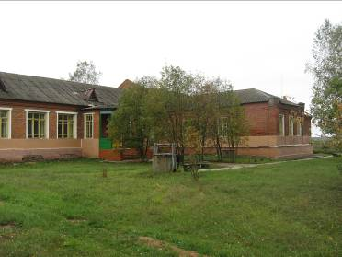

Муниципальное общеобразовательное учреждение « Селиваниховская начальная общеобразовательная школа» - сельская школа, реализующая общеобразовательные программы начального общего образования, обеспечивающая подготовку по всем предметам детям, проживающим на территории деревни Селиваниха, функционирует на основании лицензии серия А № 229348, регистрационный
№ 59025 от 29.09.2006 года, Устава школы, принятого в 2007 году на общем собрании трудового коллектива, договора с учредителем – Управлением образования администрации Орехово – Зуевского муниципального района. Школа прошла государственную аккредитацию в 2005 году серия АА 137461 сроком на 5 лет.

Педагогический коллектив отдает все знания и силы делу образования и воспитания подрастающего поколения. Школа поддерживает связь с общественностью и средствами массовой информации. Периодически в течении последних лет печатаются материалы о жизни школы в газетах
« Орехово – Зуевская правда» и « Своя газета».
На территории деревни Селиваниха расположены: сельский клуб, библиотека, ФАП, магазин, школа.

На первое сентября 2008года численность учащихся 3 человека, 1 класс-1 чел., 2 класс-2 чел.
Численность педагогов – 1чел.
По уровню образования:
Высшее – 1 чел.

По возрастному составу:
От30 до 55 лет – 1чел.
Категории и квалификационные разряды:
Первая категория – 1 чел.

Стаж работы:
От 10 до 20 лет – 1 чел.

Режим работы школы – одна смена, пятидневная рабочая неделя в начальном звене.

Школа располагает хорошей материально-технической базой:

Количество кабинетов начальных классов – 1
Библиотека -1
Спортивная площадка – 1
Футбольное поле -1
Игровая детская площадка – 1
Котельная – 1
Ограждение - 1

Социальный паспорт

Социальный состав учащихся

2008-2009 учебный год | Количество | В них детей
Количество семей | 3 | 4
Полные семьи | - | -
Неполные семьи | 3 | 4
Многодетные | - | -
Опека | - | -
Группа риска | - | -

Общеобразовательный процесс.

Вся работа педагога подчинена принципу индивидуального дифференцированного подхода к учащимся, совершенствованию технологий в обучении и воспитании.

В работе с учащимися школа руководствуется Законом РФ «Об образовании», Законом МО «Об образовании», Типовым положением об общеобразовательном учреждении, Уставом школы, методическими письмами и рекомендациями МО РФ и Министерства образования Московской области, Управления образования администрации Орехово-Зуевского муниципального района, внутренними приказами, в которых определен круг регулируемых вопросов о правах и обязанностях участников образовательного процесса.
Школа работает по базисному учебному плану, включающему общегосударственный базовый компонент, школьные компоненты. Это позволяет учитывать и сочетать потребности социума и максимальное развитие способностей каждого ученика. Ученики школы получают бесплатное начальное образование в пределах государственного образовательного стандарта.
Базисный
учебный план
на 2008-2009 учебный год
Учебный план составлен в соответствии с базисным учебным планом Российской Федерации, рассчитанным на 5-ти дневную рабочую неделю согласно рекомендациям по его использованию в работе сельских школ.
Федеральный компонент, обеспечивающий единство общего образования и включающий в себя ту часть содержания образования, в которой выделяются учебные курсы общекультурного и общегосударственного значения, выполнен.

Образовательные области | Образовательные компоненты | Количество часов в неделю по классам
 |  | 1 | 2 | 3 | 4
Филология | Русский язык Литература | 5  4 | 5  4 | -  - | -  -
Математика | Математика | 4 | 4 | - | -
Естествознание | Окружающий мир  Природоведение | 1  - | 1  - | -  - | -  -
Искусство | Музыка  ИЗО | 1  1 | 1  1 | -  - | -  -
Физическая  культура | Физическая культура | 2 | 2 | - | -
Технология | Трудовое обучение | 2 | 2 | - | -
 | Итого: | 20 | 20 ч. | - | -
Обязательные занятия по выбору
 | Иностранный язык | - | 1 | - | -
 | ОБЖ | - | 1 | - | -
Максимальный объем учебной нагрузки: |  | 20 | 22 | -

Содержание начального общего образования определяется типовыми государственными программами. Обучение в начальной школе осуществляется по традиционной программе «Школа России». Учебно-методический комплект «Школа России» сориентирован на личностно развивающее образование младших школьников.
Программа «Школа России»:

- Сочетает традиционные наработки и новейшие достижения по психологии, педагогике, включает в себя элементы развивающего мышления.
- Представляет собой целостную модель начальной школы, построенную на единых концептуальных основах и имеющее полное программно-методическое обеспечение.
- Комплект реализует Федеральный компонент содержания образования и охватывает все образовательные области, включая такие инновационные для начальной школы, как информатика и иностранный язык
- «Школа России»- школа духовно нравственного развития.
- Учебно-методическому комплекту приданы такие качества, как фундаментальность, надежность, стабильность, открытость новому, которые должны стать неотъемлемыми
- характеристиками начальной школы.
- Дифференциация обучения, развитие личности каждого ребенка, снятие стрессообразующих факторов учебного процесса.

Доступность качественного образования в МОУ «Селиваниховская начальная общеобразовательная школа» означает также государственные гарантии:
- обучение на учебно-материальной базе с использованием современного учебно-лабораторного оборудования и учебной литературы;
- обучение в условиях, гарантирующих защиту прав личности обучающегося, его психологическую и физическую безопасность;
- бесплатное пользование учащимися фондами школьной библиотеки;
- школа придает большое значение выбору критериев, форм, методов и средств воспитания учащихся, достижения результативности воспитательного процесса, воспитанности личности школьника;
- создаются компенсирующие условия для отстающих учеников путем проведения индивидуальных и групповых занятий, путем дифференцированного подхода к учащимся;
- педагог регулярно повышает свой профессиональный уровень через систему повышения квалификации и переподготовки кадров;
- созданы безопасные условия труда, соблюдаются СанПиНы. С этой целью регулярно проводятся обучение и тренировки педагогического коллектива и обучающихся по технике безопасности, умению действовать в чрезвычайных ситуациях, при пожаре, по предотвращению террористических актов, при захвате заложников. В школе оборудованы уголки по пожарной безопасности и безопасности дорожного движения;
- забота о физическом здоровье является ведущим условием целостного подхода к становлению личности школьника.
Школа работает над реализацией поставленных перед ней задач:
  - Усиление личностной направленности образования учащихся;
  - Обновление содержания образования;
  - Совершенствование системы работы школы по сохранению и укреплению здоровья детей;
  - Повышение профессиональной компетентности учителя;
  - Укрепление материально-технической базы.

В своей деятельности ШКОЛА стремиться создать условия для развития каждого обучающего в соответствии с его способностями, возможностями, путем реализации личностно-ориентированного подхода.
В центре внимания педагогов ШКОЛЫ – безопасность детей. Учитель регулярно проводит обучение и занятия. Проведены необходимые мероприятия по противопожарной безопасности.

ШКОЛА совместно с Селиваниховским ФАП осуществляет диагностику состояния здоровья детей, проводит профилактические занятия.

Физкультурная группа | 2008-2009 учебный год
Физкультурная группа | Начальная школа
Основная | 3
Подготовительная | -
Специальная | -

Группа здоровья | 2008-2009 учебный год
Группа здоровья | Начальная школа
1 группа | 3
2 группа | -
3 группа | -
4 группа | -

Школа поддерживает творчески контакты.
- МОУ «Авсюнинская средняя общеобразовательная школа»
- МОУ «Богородская основная общеобразовательная школа»
- МОУ «Мисцевская основная общеобразовательная школа №2»
- МОУ «Авсюнинская начальная школа»
- ЦДО поселка Авсюнино
Школа работает по стандартным общеобразовательным программам начальной школы, адаптированным государственным программам.
Учебный процесс основывается на принципах развивающего характера обучения через учебно-воспитательный процесс.
Учитель школы входит в состав ММО учителей начальных классов при Запутновской средней общеобразовательной школе.

Учитель в своей работе используют нетрадиционные формы урока, которые составляют важный процесс развития методики преподавания.
Совершенствует своё мастерство, повышает свой профессиональный уровень, индивидуально выбирает методическую тему, по которой обобщается опыт работы, занимается самообразованием.

На уроках решались задачи, поставленные на 2008-2009 учебный год по изучению и внедрению современных технологий обучения, опыта работы учителей-новаторов, по распространению передового опыта учителей школы, повышения качества знаний учащихся, выполнению Госстандарта, развивали индивидуальные способности учащихся на основе базисного расширения, творческой активности одарённых детей, вели индивидуальную работу с ослабленными и больными детьми, проводили консультации.
Требования к результатам образования.
Выпускник начальной школы
- Любознательный, интересующийся, активно познающий мир
- Владеющий основами умения учиться
- Любящий родной край и свою страну
- Уважающий и принимающий ценности семьи и общества
- Готовый самостоятельно действовать и отвечать за свои поступки перед семьей и школой
- Доброжелательный, умеющий слушать и слышать партнера, умеющий высказать свое мнение
- Выполняющий правила здорового и безопасного образа жизни для себя и окружающих
Учебно-воспитательная работа
Анализ учебно-воспитательной работы за 2008-2009 учебный год.
1.Введение. Общая оценка работы.
Школа работает по учебному плану, выполняя полностью федеральный компонент. Вариативная часть представлена областным, региональным и школьным компонентами, направленными на формирование общетрудовых и профессиональных знаний, умений и навыков.

2. Анализ учебной работы.
На начало года в школе было 3 человек, на конец года – 3. Учебный план выполнен, учебные программы пройдены. Неуспевающих нет. Все ученики 1 и 2 классов переведены в следующий класс.

3.Анализ методической работы.
В 2008-2009 году учитель продолжал работать по методической теме: «Дифференциация обучения в условиях малокомплектной школы». На заседаниях ММО учителей начальных классов рассматривались вопросы, связанные:
- с требованиями к уроку как основной форме организации учебного процесса;
- с вопросами организации активной деятельности уч-ся на уроке с целью повышения его эффективности.
Вопросы дифференциации обучения, личностного подхода и преемственности между начальным и основным звеном постоянно оставались в поле зрения всех участников учебно-воспитательного процесса.
4. Анализ воспитательной работы.
В 2007-2008 учебном году воспитательная работа проводилась согласно плану.
Целью воспитательной работы являлась необходимость дать ребенку возможность выбора вида деятельности, исходя из его индивидуальности, а также оказать помощь учащимся в адаптации к социальным условиям.
Цель охватывает весь процесс, интегрируя учебные занятия и внеурочную жизнь учащихся, разнообразные виды деятельности, традиции.
В процессе воспитательной работы упор делался на развитие самоуправления детей, предоставление им реальных возможностей участия в различных мероприятиях. Поэтому вся работа проводилась в рамках воспитательной программы
«Наш Дом - Надежда:
наш активный дом ежедневно живет деловой атмосферой».

Сохранились школьные традиции:
- День Знаний.
- Золотая осень.
- День учителя.
- Праздник у новогодней елки.
- День защитника Отечества.
- Широкая масленица.
- 8 Марта.
- День Матери.
- Дни здоровья.
- Эколого-краеведческий день.
- День Победы.
- Папа, мама, я – спортивная семья.
- До свиданья, школа, здравствуй лето!
В течение года учитель и уч-ся школы принимали активное участие в конкурсах различного уровня. Ребята своими руками изготовляли сувениры к праздникам.
5. Задачи на 2009-10 учебный год.
Учитывая результаты работы в прошлом учебном году, учитель школы ставит перед собой следующие задачи:
- Продолжать методическую работу по теме «Урок как основная форма организации учебной деятельности» с целью повышения эффективности учебного процесса, качества знаний уч-ся.
- В учебной работе формировать у уч-ся потребность в обучении и самообразовании; помогать каждому ученику раскрыть его творческий потенциал, работать над развитием культуры и нравственности уч-ся.
- В воспитательной работе больше внимания уделять сбору материала по истории родного края.

Работа с родителями.

Родительские собрания.
Сентябрь:
- первый раз в первый класс,
-о результатах работы школы в 2007-2008 учебном году,
-о задачах на новый учебный год,
-об изменении в учебном плане.

Декабрь:
-о результатах работы школы за 1 полугодие.
-о проведении новогоднего праздника и зимних каникул.

Март:
-об ответственности родителей за воспитательную работу.

Май:
-анализ учебно-воспитательной работы за 2008-2009 учебный год.

МЕРОПРИЯТИЯ ПО ОБЕСПЕЧЕНИЮ БЕЗОПАСНОСТИ

Возникает острая необходимость выработки у ребят привычек здорового образа жизни, поведения в экстремальных ситуациях. В 1-4 классах дети знакомятся с ОБЖ на внеклассных занятиях. Задача педагога школы – сформировать у учащихся сознательное и ответственное отношение к собственному здоровью, к личной безопасности и безопасности окружающих, приобретение ими навыков сохранения жизни и здоровья в повседневной жизни и в неблагоприятных и опасных условиях, оказывать первую помощь. В течение года проводятся дни здоровья, практические занятия по эвакуации учащихся в ЧС, дни ГО.
Для определения порядка обеспечения безопасности, антитеррористической защищенности в школе:
- введен пропускной режим,
- установлена тревожная кнопка вызова,
- имеется пожарная сигнализация.

План совместной работы
Селиваниховской начальной общеобразовательной школы
с органами милиции
на 2008-2009 учебный год

№/п | Содержание работы | Сроки | Ответственный
1.  2.  3.  4.  5.  6.  7. | Составление плана работы с учениками, посещение семей.  Проведение операции «Внимание, дети!»  -назначить по школе ответственного за организацию работы по профилактике ДТП;  - проведение бесед с уч-ся школы по профилактике ДТП  - на родительских собраниях разработать план мероприятий с уч-ся по профилактике детского дорожного травматизма на 2008 -2009уч.г.;  - в классах провести беседы, викторины, игры по правилам дорожного движения.  Беседа «Организация досуга»  Беседа с уч-ся «Мое место в современном обществе».  Вовлечение ребят во внеклассную работу и труд.  Провести педсовет «Итоги работы по охране детства и социальной защите несовершеннолетних».  Работа с родителями:  - беседа «Об ответственности родителей за воспитание детей». | Сентябрь  Сентябрь  С 03.09.07  по  20.09.07  В течение года  Декабрь  В течение года  Январь  В течение года  В течение года  Январь  В течение года | Монахова Г.К.  Монахова Г.К.  Сотрудники ГИБДД  Монахова Г.К.  Монахова Г.К.  Монахова Г.К.  Монахова Г.К.  Монахова Г.К.  Учитель школы и работники ОВД  Монахова Г.К.  Монахова Г.К.

План основных мероприятий
по вопросам гражданской обороны, предупреждения и ликвидации чрезвычайных ситуаций, обеспечения пожарной безопасности и безопасности взрослых и детей на водных объектах
на 2008-2009 уч.г.
№/п. | Мероприятия | Дата | Ответственный
1. | Проведение занятий с техническим персоналом по обеспечению противопожарной безопасности. | Сентябрь | Монахова Г.К.
2. | Отработка алгоритма действий уч-ся и работников школы в случае возникновения ЧС | В течение года | Монахова Г.К.
3. | Организация выставки материалов, посвященных ГО | Октябрь | Монахова Г.К.
4. | Просмотр диафильмов по ГО и противопожарной безопасности | Ноябрь | Монахова Г.К.
5. | День ГО:  - Правила поведения и действия в условиях пожара  - Что такое паника и почему она опасна при пожаре  - Конкурс плакатов: «Стой! Внимание! Иди!» | Декабрь | Монахова Г.К.
6. | Работа с противогазом (устройство, назначение, применение) | Январь | Монахова Г.К.
7. | Беседа с уч-ся и работниками школы: «Оказание первой медицинской помощи в различных ситуациях» | Февраль | Монахова Г.К.
8. | Мероприятие «Пожарным можешь ты не быть, но должен знать, как поступить». | Март | Учитель начальных классов
9. | Прогулка к проезжей части дороги | Март | Учитель начальных классов
10. | Беседа: «Правила поведения учащихся на водоемах» | Апрель | Монахова Г.К.
11. | - День защиты детей.  - Встреча с ветеранами. Митинг у Братской могилы. | Май | Монахова Г.К.

Основные направления ближайшего развития

Школа примет участие в реализации Комплексного проекта модернизации образования по следующим направлениям:
- Введение новой системы оплаты труда работников общего образования;
- Переход на нормативно - подушевое финансирование общеобразовательных учреждений;
- Развитие региональной системы оценки качества образования;
- Развитие сети общеобразовательных учреждений;
- Расширение общественного участия в управлении образованием.

Продолжит работу в режиме инновационного развития, что предполагает решение новых задач:
- Воспитание современно образованного, граждански активного человека, востребованного обществом, через учебно-воспитательный процесс.
2.Развитие научно-методической работы в школе.
3.Разработка программы «Здоровье», направленной на совершенствование спортивно-оздоровительной работы в школе.

4.Совершенствование антитеррористической работы в школе.

5.Укрепление материально-технической базы школы.

6 .Информатизация учебно-воспитательного процесса.

_______________________________________________________

День Знаний

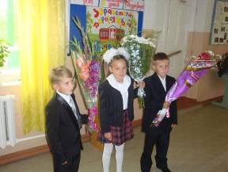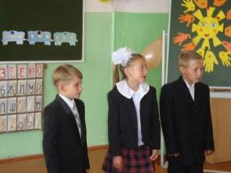

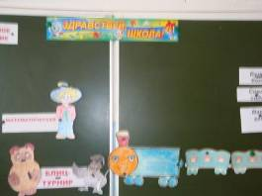
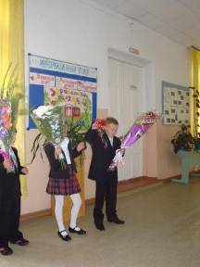

Праздник первых каникул

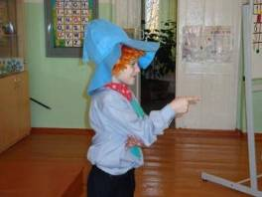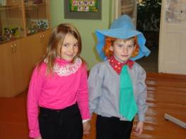

Экологическое воспитание

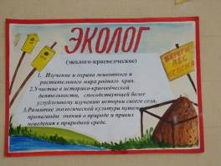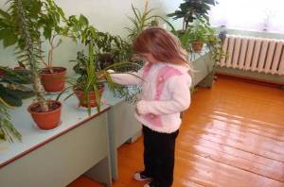
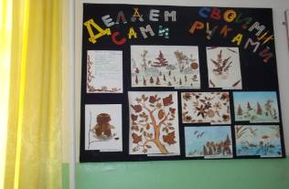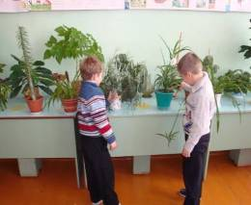

ММО учителей начальных классов.
( Открытый урок и внеклассное мероприятие)

1.Урок по изобразительному искусству в 1 и во 2 классах: «Наш добрый друг-художник круг».
2.Внеклассное мероприятие: «Мы встречаем праздник красок».
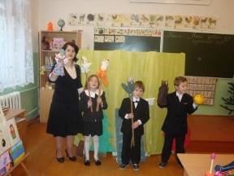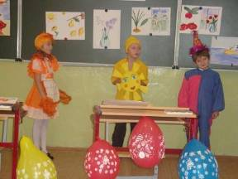

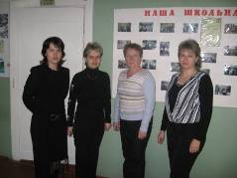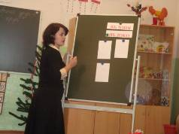

Праздник у Новогодней елки.

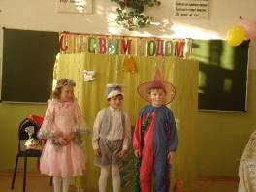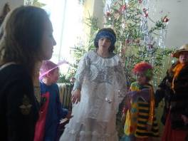

Для милых мам.

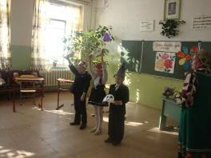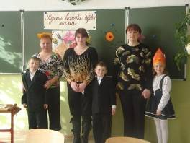

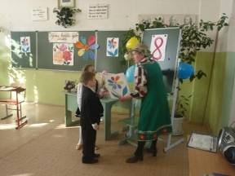

1 Апреля. Проказы Смехотама.

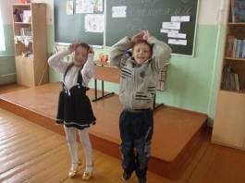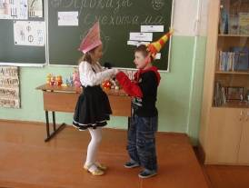

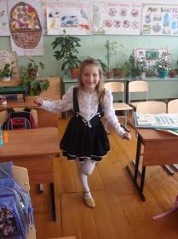

9 Мая.
Трудовой десант на Братской могиле.
Возложение венков.
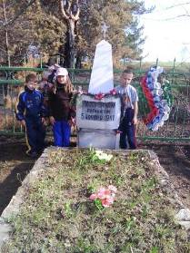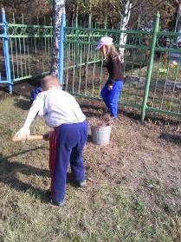

Праздник, посвященный окончанию учебного года

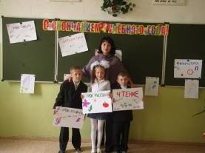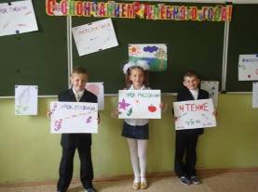

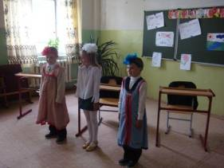

Уголок по пожарной безопасности и правилам дорожного движения

